บทที่ 1
ประเภททรัพย์สินทางหลวง

1.1 บทนำ
เพื่อให้เกิดมาตรฐานสำหรับการสำรวจ และจัดเก็บข้อมูลทรัพย์สินทางหลวง ที่ปรึกษาได้จัดทำคู่มือการสำรวจและการประเมินคุณภาพโดยสร้างแบบฟอร์มสำรวจทรัพย์สินของกรมทางหลวงทั้ง 23 ประเภท พร้อมกำหนดวิธีการบันทึกรายการทรัพย์สิน กฎเกณฑ์การนับจำนวนและการวัดมิติ รวมไปถึงแนวทางการบันทึกข้อมูล ปริมาณความเสียหายในลักษณะต่าง ๆ ตามประเภทของทรัพย์สิน
ในคู่มือการสำรวจข้อมูลทรัพย์สินฉบับนี้ ที่ปรึกษาได้รวบรวมตัวอย่างการบันทึกข้อมูลทรัพย์สินซึ่งเป็นข้อมูลสมมติที่มีความเป็นไปได้ โดยเน้นภาพประกอบเพื่อให้เกิดความเข้าใจ และสะดวกต่อการค้นหา นอกจากนี้ยังได้แบ่งเนื้อหาของคู่มือออกเป็น 6 บท ในบทที่ 1 เป็นการแนะนำพร้อมคู่มือสำรวจทรัพย์สิน ซึ่งจะกล่าวถึงรายการทรัพย์สินทางหลวงที่ต้องทำการสำรวจ โครงสร้างแบบฟอร์มรวมไปถึงข้อแนะนำเบื้องต้นในการบันทึกข้อมูล ส่วนบทที่ 2 ถึงบทที่ 7 เป็นเนื้อหาของวิธีการสำรวจและวิธีบันทึกข้อมูลทรัพย์สินโดยจำแนกตามรหัสงานบำรุงปกติของกรมทางหลวง ซึ่งเจ้าหน้าที่กรมทางหลวงมีความคุ้นเคยดีอยู่แล้ว ทั้งนี้โครงสร้างการบรรยายเนื้อหาจะเป็นไปในรูปแบบเดียวกันสำหรับทรัพย์สินทุกประเภท เริ่มตั้งแต่การแนะนำทรัพย์สิน ตามด้วยคำอธิบายเกี่ยวกับรายละเอียดข้อมูลทรัพย์สินพร้อมทั้งภาพประกอบแสดงวิธีการวัด และนับจำนวนทรัพย์สินประเภทนั้น ๆ ส่วนบทสุดท้ายจะเป็นตัวอย่างการกรอกข้อมูลลงในแบบฟอร์ม ซึ่งเมื่อเกิดความคุ้นเคยแล้วผู้ใช้จะสามารถเข้าถึงข้อมูลที่ต้องการได้อย่างรวดเร็วและทำการค้นหาได้อย่างเป็นระบบ

1.2 ประเภททรัพย์สินทางหลวง
ทรัพย์สินที่จะต้องทำการสำรวจและจัดเก็บมีทั้งสิ้น 23 รายการซึ่งจะมีความสอดคล้องกับรหัสงานบำรุงปกติของกรมทางหลวง ได้แก่ รหัสงาน 1100 1200 1300 1400 และ 1500 ในแต่ละรหัสงานมีรายการทรัพย์สินดังนี้
รหัสงาน 1100 งานบำรุงรักษาผิวทาง
- ผิวทางและไหล่ทาง

รหัสงาน 1200 งานบำรุงรักษาไหล่ทาง ทางเท้า ทางเชื่อม ทางจักรยานและเกาะแบ่งถนน
- ทางเท้า
- ทางเชื่อม
- ทางจักรยาน
- เกาะแบ่งถนน
รหัสงาน 1300 งานระบบระบายน้ำ สะพานและโครงสร้าง
- ท่อระบายน้ำ
- ทางระบายน้ำ
- สะพานและทางยกระดับ
- สะพานกลับรถ
- อุโมงค์/ทางลอด
- สะพานลอยคนเดินข้าม
- กำแพงกันดิน
รหัสงาน 1400 งานจราจรสงเคราะห์และสิ่งอำนวยความปลอดภัย
- ป้ายจราจร
- เครื่องหมายจราจร
- ราวกันอันตราย
- ไฟสัญญาณจราจร
- ไฟเตือน/ไฟสัญญาณทางข้าม
- ไฟฟ้าแสงสว่าง
- สิ่งอำนวยความปลอดภัยอื่นๆ
รหัสงาน 1500 งานบริเวณข้างทางและที่พักริมทาง
- ศาลาทางหลวงและที่รอรถประจำทาง
- บริเวณข้างทาง
- อาคารสำนักงาน
- ที่ดินสงวนนอกเขตทาง

1.3 ส่วนประกอบแบบฟอร์มสำรวจทรัพย์สิน

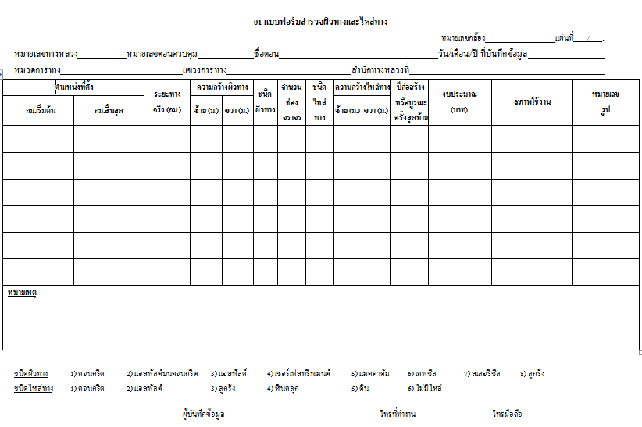
ส่วนที่ 2
ส่วนที่ 3
ส่วนที่ 1

รูปที่ 1.1 แบบฟอร์มสำรวจทรัพย์สิน

แบบฟอร์มสำรวจทรัพย์สินทั้ง 23 แบบฟอร์ม มีส่วนประกอบ 3 ส่วน ได้แก่
ส่วนที่ 1 ข้อมูลทั่วไป บันทึกข้อมูลทรัพย์สินที่จำเป็นต่อการเรียกค้น ได้แก่ ข้อมูลสายทางหน่วยงานผู้รับผิดชอบ วันที่บันทึกข้อมูล เป็นต้น โดยมีรูปแบบการบันทึกที่เหมือนกันทุกแบบฟอร์ม
ส่วนที่ 2 ข้อมูลทรัพย์สินในส่วนนี้เป็นการบันทึกข้อมูลทรัพย์สินโดยแต่ละแบบฟอร์มจะมีรูปแบบการบันทึกที่เหมือนกันบางข้อมูล เป็นการจัดเก็บข้อมูลเพื่อนำไปวิเคราะห์วิธีซ่อมบำรุงและการเข้าถึงที่ตั้งของทรัพย์สินได้สะดวกและรวดเร็ว ข้อมูลดังกล่าว ได้แก่ ตำแหน่งที่ตั้ง ปีก่อสร้างหรือบูรณะครั้งสุดท้าย สภาพใช้งาน เป็นต้น
ส่วนที่ 3 คำอธิบายลักษณะของทรัพย์สินและข้อมูลผู้สำรวจ ในส่วนนี้เป็นคำชี้แจงลักษณะเฉพาะของทรัพย์สินเพื่อความชัดเจนในการกรอกแบบฟอร์มส่วนที่ 2 พร้อมระบุข้อมูลของผู้บันทึก
1.4 การบันทึกข้อมูลจากการสำรวจ
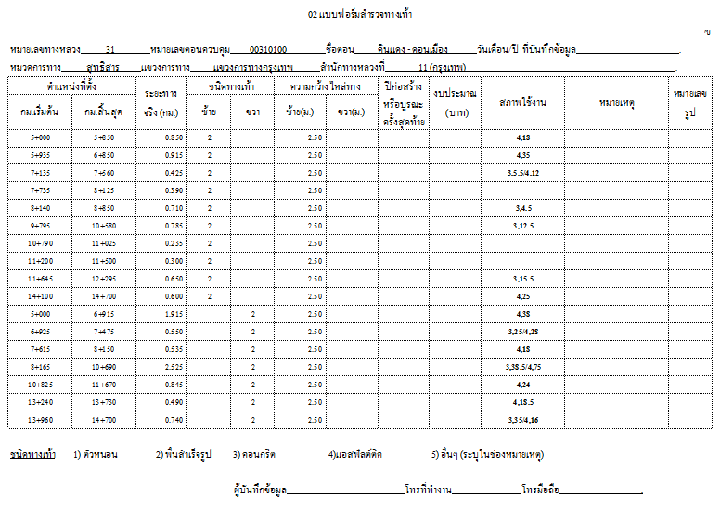
1
2
3
4
5
2
2
2
2

รูปที่ 1.2 แบบฟอร์มสำรวจทรัพย์สินที่บันทึกข้อมูลแล้ว

แบบฟอร์มสำรวจทรัพย์สินแต่ละประเภทแบ่งช่องบันทึกข้อมูลออกได้เป็นส่วนๆดังนี้
ช่องหมายเลข 1 ตำแหน่งที่ตั้ง บันทึกเป็นหลักกิโลเมตร เช่น 5+000
ช่องหมายเลข 2 ข้อมูลที่วัดได้หรือคำอธิบายอื่นๆ ได้แก่ ข้อมูลเชิงปริมาณจะบันทึกเป็นตัวเลข เช่น ระยะทาง ความกว้าง ความยาว งบประมาณ เป็นต้น ส่วนข้อมูลที่เป็นคำอธิบายจะบันทึกเป็นตัวอักษร เช่น หมายเหตุ เป็นต้น
ช่องหมายเลข 3 ลักษณะเฉพาะของทรัพย์สิน เช่น ชนิดทางเท้า รหัสเลข 2 หมายถึงพื้นสำเร็จรูป
ช่องหมายเลข 4 ปีก่อสร้างหรือบูรณะครั้งสุดท้าย บันทึกเป็นปี พศ. เช่น 2552
ช่องหมายเลข 5 สภาพใช้งาน จะบันทึกเป็นตัวเลขโดยเลือกจากรหัสที่ระบุไว้ที่คำอธิบายในหน้าถัดไปของแต่ละแบบฟอร์ม เช่น 2/18 หมายถึง ผิวทางแอสฟัลต์หลุดร่อน 18 ตารางเมตร และหากปรากฏความเสียหายหลายอย่างพร้อมกัน เช่น 2 และ 4 ให้ ระบุในแบบฟอร์มเป็น 2/18, 4/20

